PROJEKT
Uchwała Nr ....................
Rady Miejskiej w Międzyborzu
z dnia …………………. 2025 r.

w sprawie ustalenia wstępnej lokalizacji nowych przystanków komunikacyjnych w pasie dróg powiatowych na terenie miasta i Gminy Międzybórz.

Na podstawie art. 18 ust. 2 pkt 15 ustawy z dnia 8 marca 1990 r. o samorządzie gminnym (t.j. Dz.U. z 2024 poz. 1465 ze zm.) w związku z art. 20f pkt 1 ustawy z dnia 21 marca 1985 r. o drogach publicznych (t.j. Dz.U z 2024. poz. 320 ze zm.) Rada Miejska w Międzyborzu uchwala, co następuje:
§ 1. Dla zaspokojenia potrzeb mieszkańców Miasta i Gminy Międzybórz w zakresie lokalizacji przystanków komunikacyjnych ustala się wstępną lokalizację nowych przystanków komunikacyjnych:
- w mieście Międzybórz w pasie drogi powiatowej nr 1508D ul. Graniczna zgodnie ze wskazaniem w załączniku graficznym nr 1;
- w miejscowości Niwki Kraszowskie w pasie drogi powiatowej nr 1492D zgodnie ze wskazaniem w załączniku graficznym nr 2;
- w miejscowości Kamień w pasie drogi powiatowej nr 1488D zgodnie ze wskazaniem w załączniku graficznym nr 3
§ 2. Wyznaczenie wstępnej lokalizacji przystanków komunikacyjnych następuje na wniosek Burmistrza Miasta i Gminy Międzybórz.
§ 3. Uchwała podlega przekazaniu do Zarządu Dróg Powiatowych w Oleśnicy celem przeprowadzenia procedury ostatecznej lokalizacji nowych przystanków komunikacyjnych na terenie Miasta i Gminy Międzybórz.
§ 4. Wykonanie uchwały powierza się Burmistrzowi Miasta i Gminy Międzybórz.
§ 5. Uchwała wchodzi w życie z dniem podjęcia.

U Z A S A D N I E N I E
Zgodnie z art. 20f ustawy z dnia 21 marca 1985 r. o drogach publicznych rada gminy dla zaspokajania potrzeb mieszkańców wskazuje wstępne miejsce lokalizacji nowego przystanku komunikacyjnego w formie uchwały. Zarządca drogi jest obowiązany uwzględnić wskazaną uchwałą lokalizację, jednak o ostatecznej lokalizacji przystanków decyduje samodzielnie, uwzględniając charakter drogi oraz warunki bezpieczeństwa ruchu drogowego. W związku z budowa przedszkola publicznego w Międzyborzu oraz koniecznością zorganizowania dowozu dzieci oraz zapewnienie bezpiecznego miejsca do wsiadania i wysiadania dzieci koniecznym jest wyznaczenie nowego przystanku komunikacyjnego przy ulicy Granicznej w Międzyborzu. W miejscowości Niwki Kraszowskie występują przystanki jednostronne. W celu zapewnienia bezpieczeństwa koniecznym jest wyznaczenie przystanków komunikacyjnych po obu stronach drogi powiatowej. Dnia 17.02.2025 r sołtys wsi Kamień złożyła wniosek z prośbą o utworzenie przystanku autobusowego w miejscowości Kamień przy posesjach nr 30 30 A. Przystanek jest potrzebny dla osób starszych oraz dzieci i młodzieży szkolnej. Na przedmiotowej drodze nie ma chodnika, w związku z czym poruszanie się pieszych, a zwłaszcza osób w podeszłym wieku oraz dzieci jest zagrożeniem dla zdrowia i życia.
Wyznaczenie nowych lokalizacji przystanków pozytywnie wpłynie na poprawę bezpieczeństwa w ruchu drogowym oraz pozwoli zaspokoić potrzeby mieszkańców Miasta i Gminy Międzybórz w zakresie lokalizacji przystanków komunikacyjnych.

Załącznik Nr 1 do uchwały Nr ....................
Rady Miejskiej w Międzyborzu
z dnia ………… 2025 r.
Lokalizacja przystanków – Międzybórz ul. Graniczna

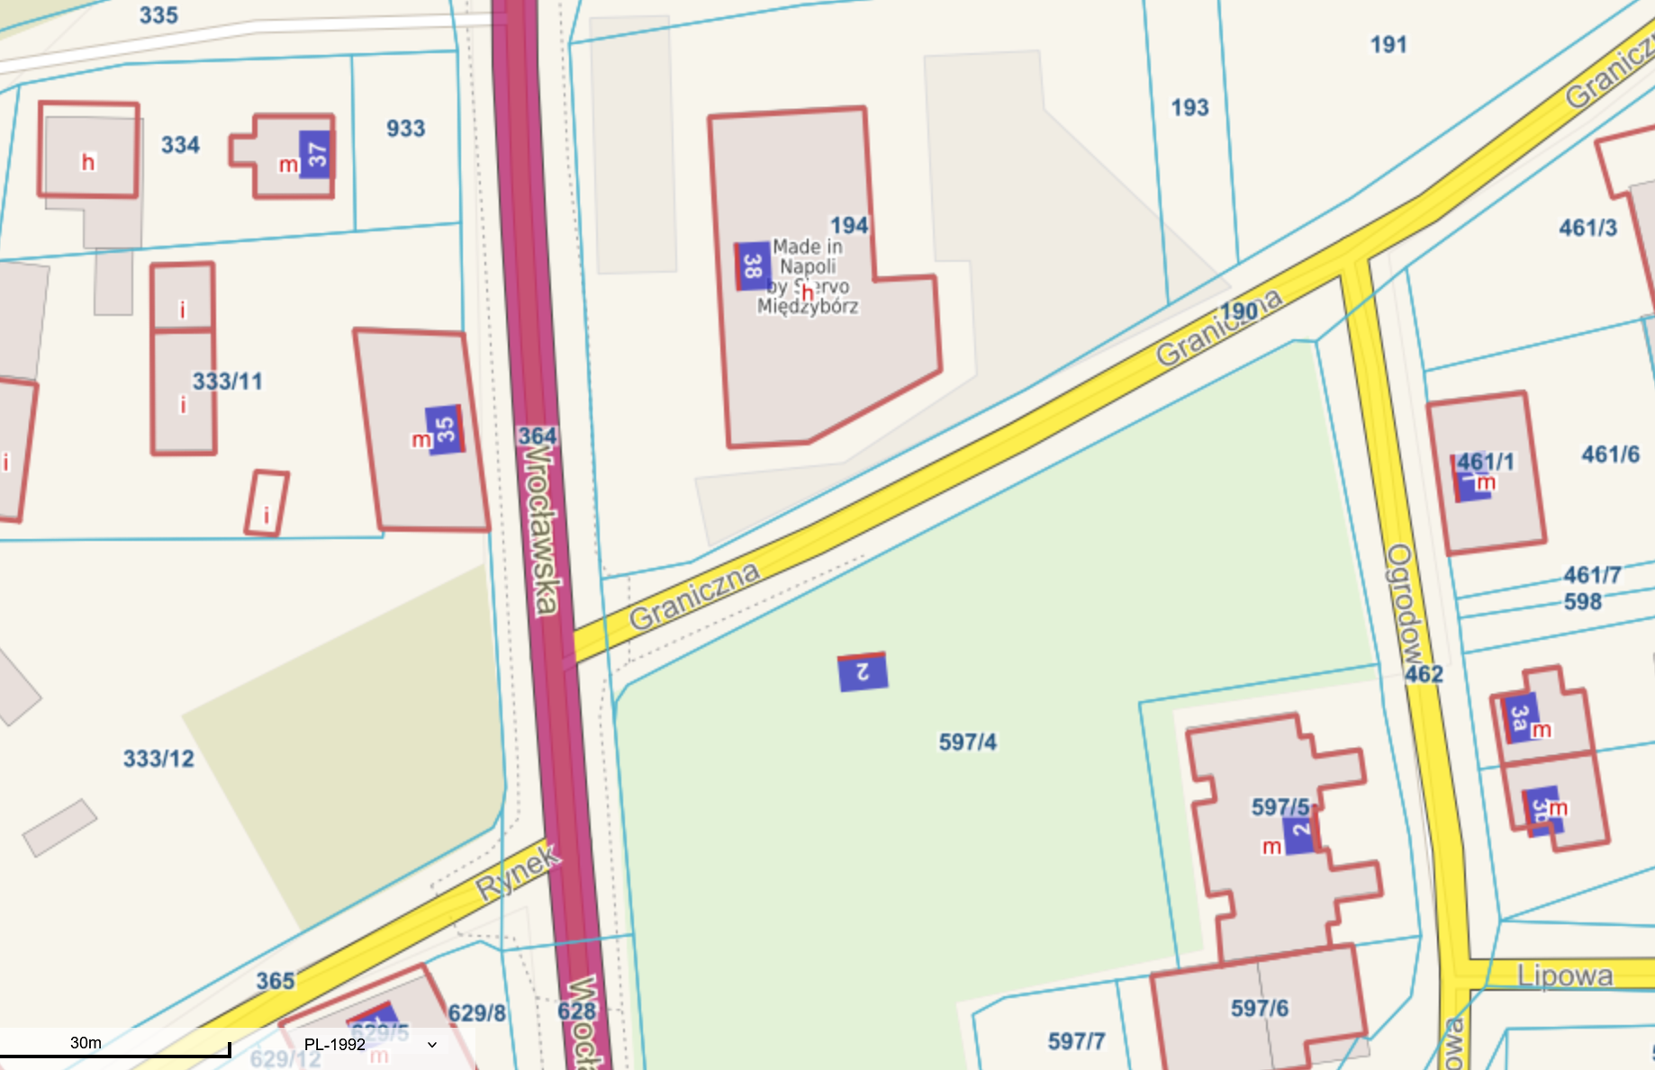
Źródło: https://miedzyborz.e-mapa.net/
 - lokalizacja przystanku komunikacyjnego

Załącznik Nr 2 do uchwały Nr ....................
Rady Miejskiej w Międzyborzu
z dnia ………… 2025 r.
Lokalizacja przystanków – Niwki Kraszowskie

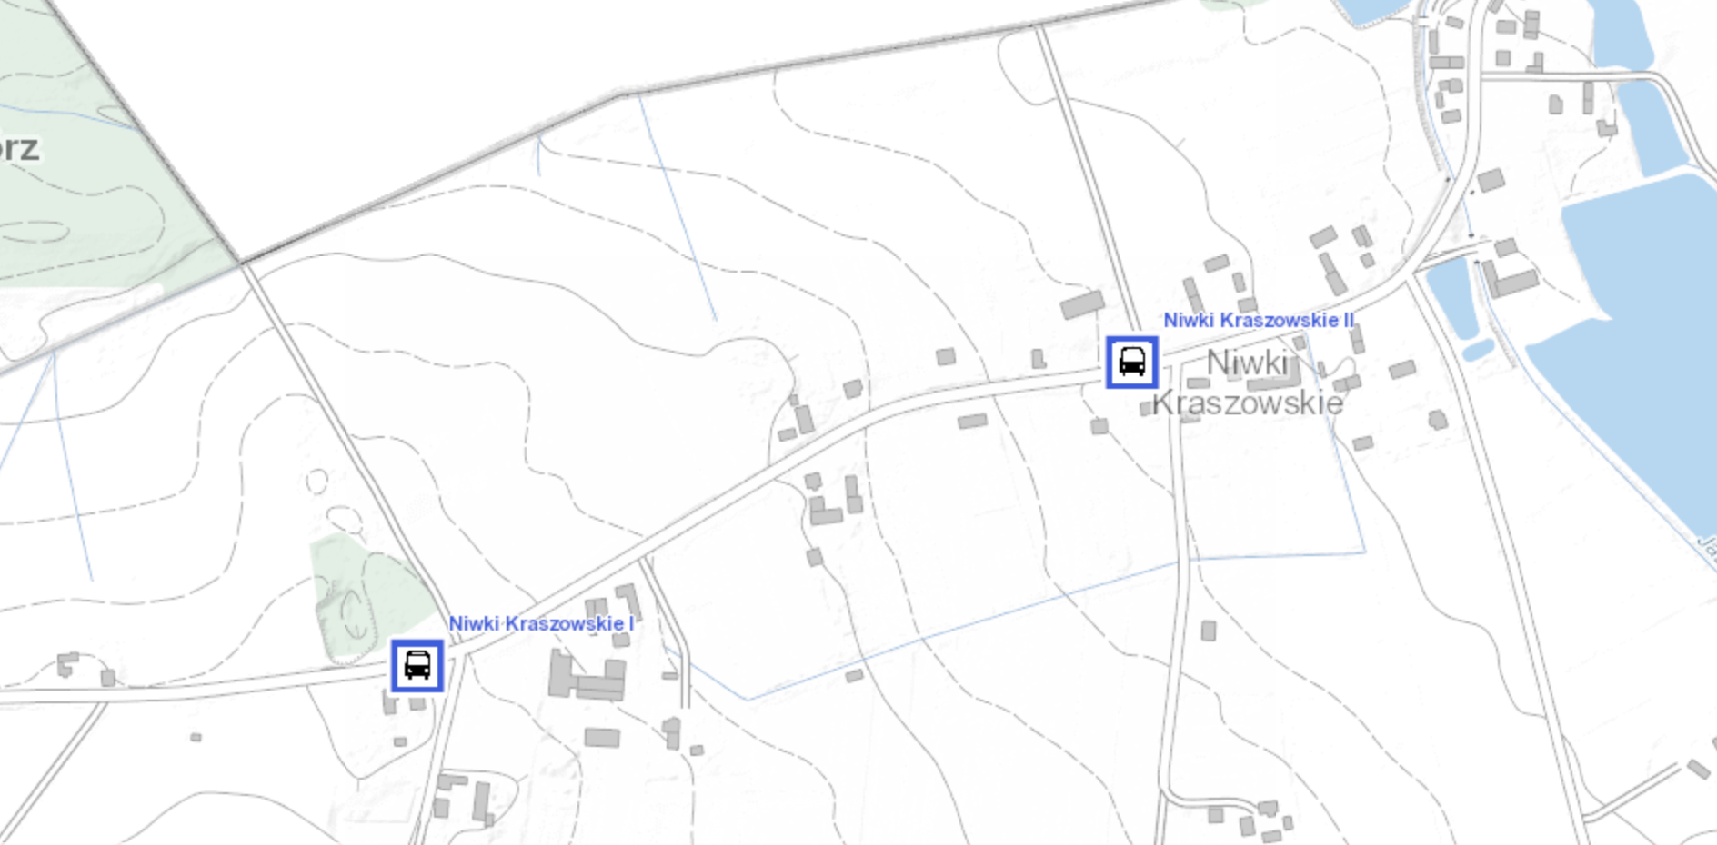
Źródło: https://geoportal.dolnyslask.pl
- lokalizacja przystanku komunikacyjnego

Załącznik Nr 3 do uchwały Nr ....................
Rady Miejskiej w Międzyborzu
z dnia ………… 2025 r.
Lokalizacja przystanków – Kamień
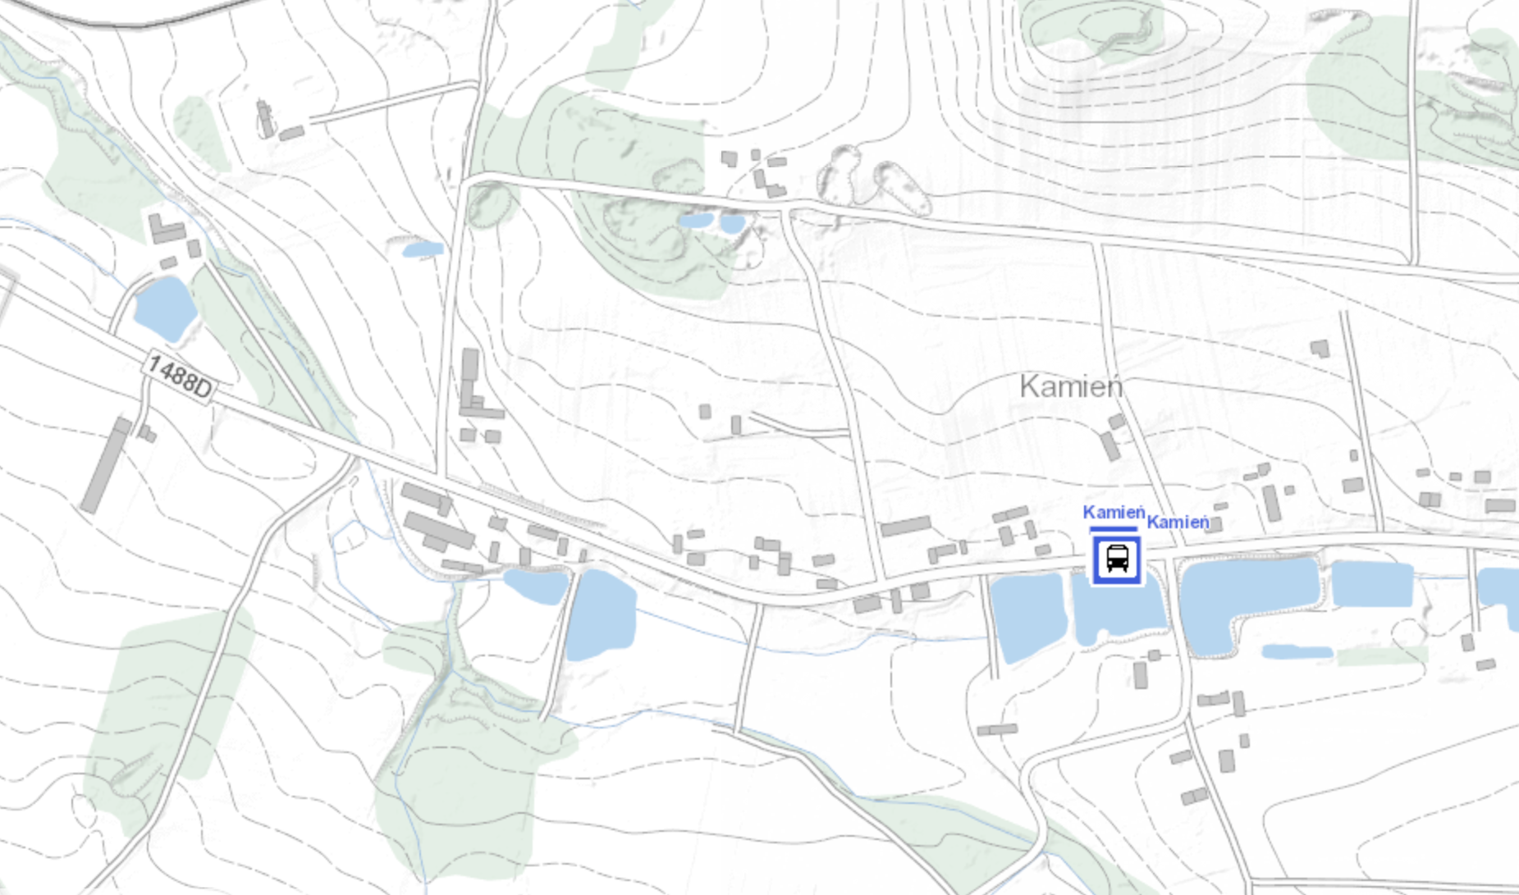
Źródło: https://geoportal.dolnyslask.pl
- lokalizacja przystanku komunikacyjnego

